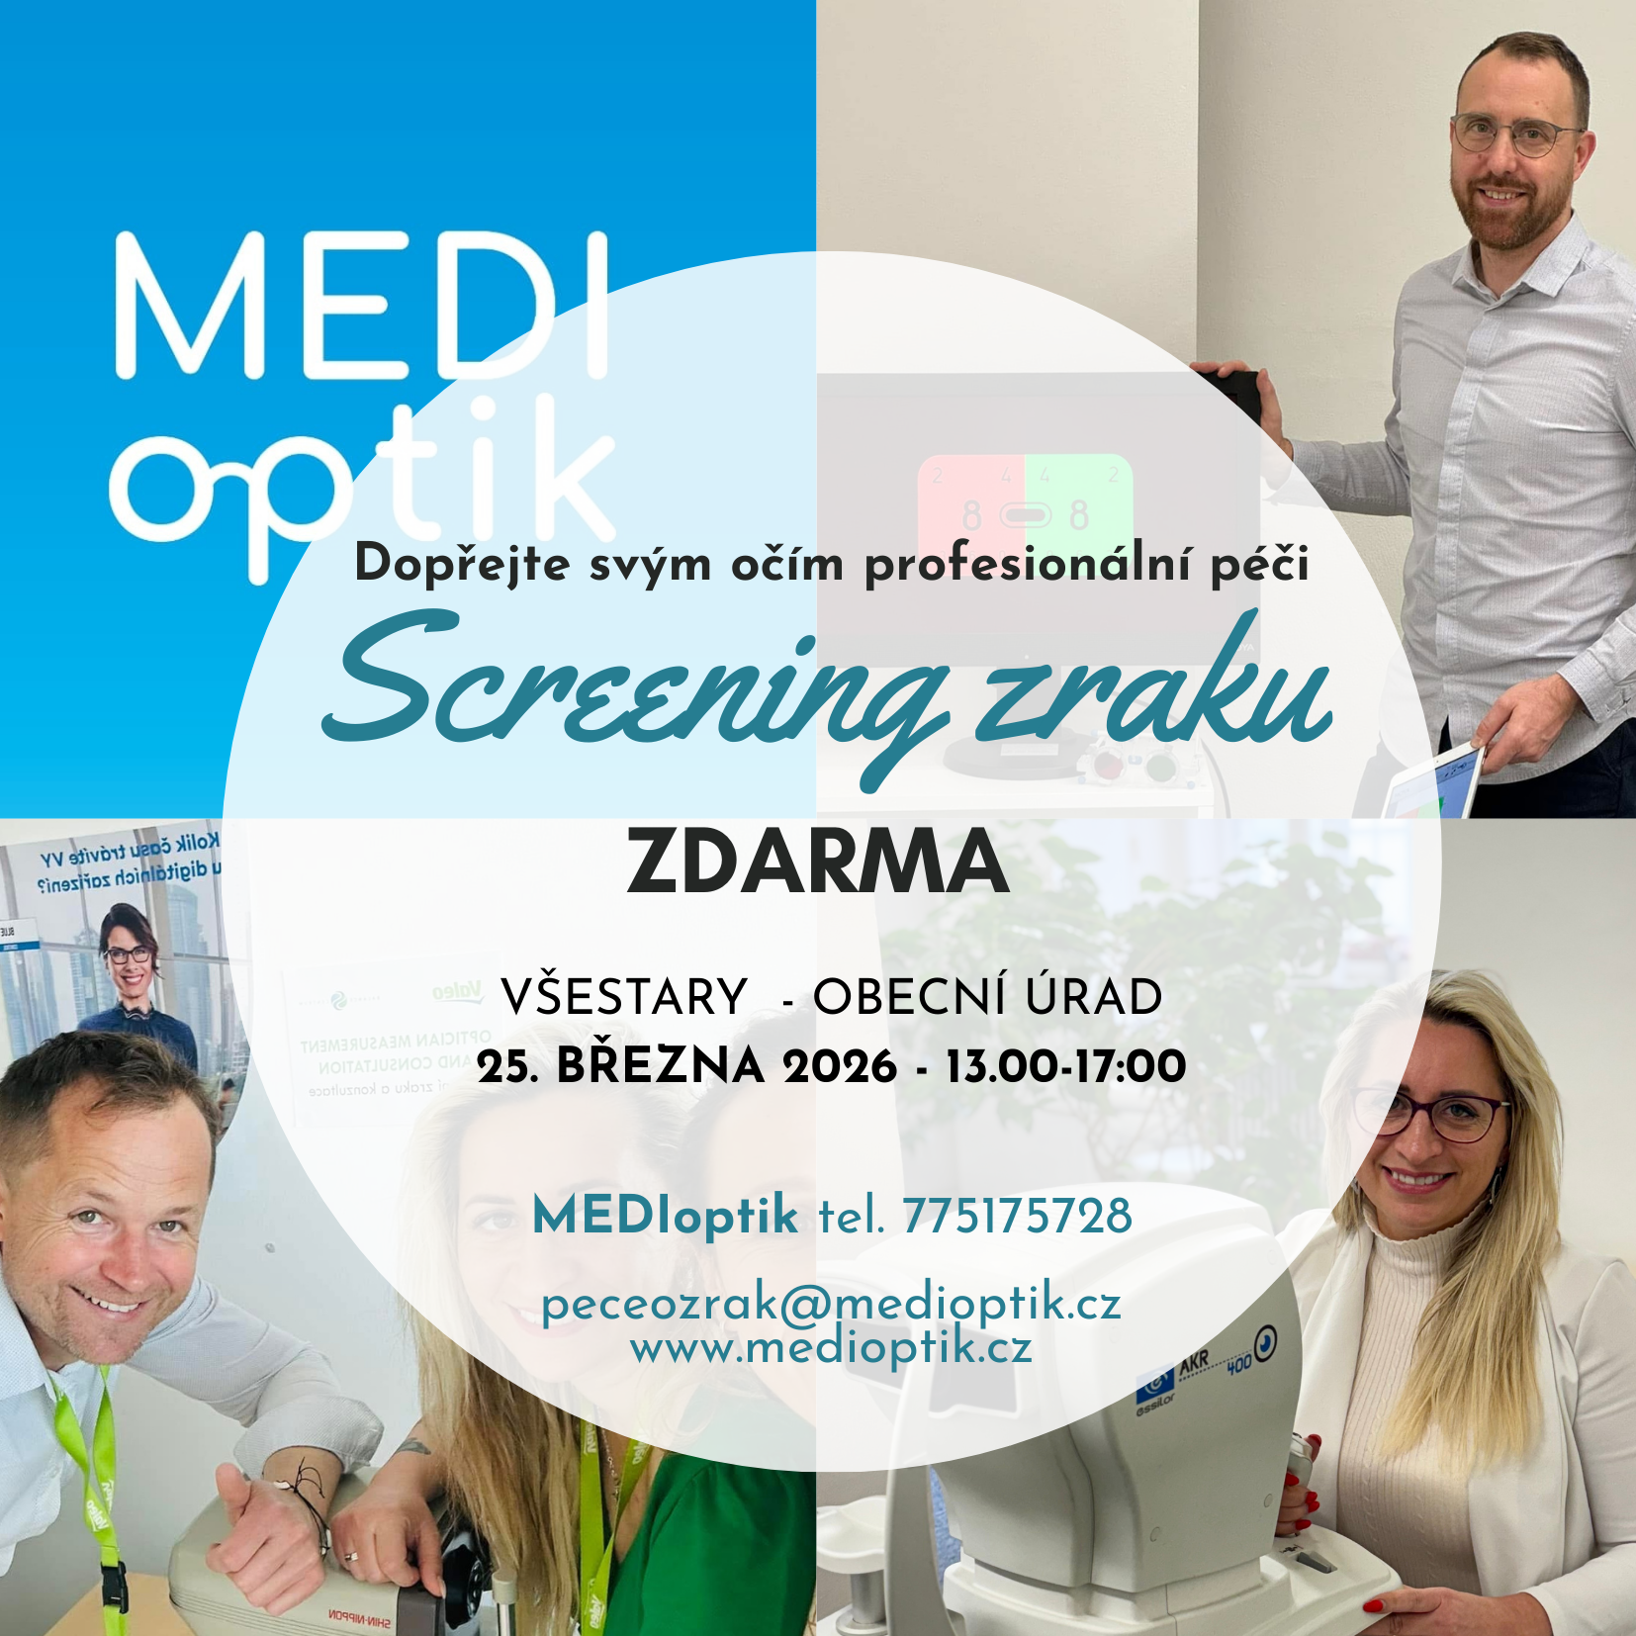
Den screeningu zraku pro občany – zdarma měření zraku v naší obci!
Zveme všechny občany na bezplatné vyšetření zraku s odbornou konzultací, které proběhne 25.3. 2026 od 13:00- 17:00 na Obecním úřadě Všestary.

Vyšetření provede zkušený optometrista z MediOptik Hradec Králové pomocí moderního přístrojového vybavení.
Na místě budete mít možnost nejen zjistit stav svého zraku, ale také si vybrat z mnoha brýlových obrub za výhodné ceny. Kompletní brýle nabízíme již od 1 900 Kč, multifokální skla od 5 000 Kč. Vybrané brýle pak dovezeme hotové opět k Vám cca za 14 dní..

Služba je zcela bez závazků k nákupu,
Přijít může kdokoli, kdo si chce ověřit, že jeho oči fungují tak, jak mají.

